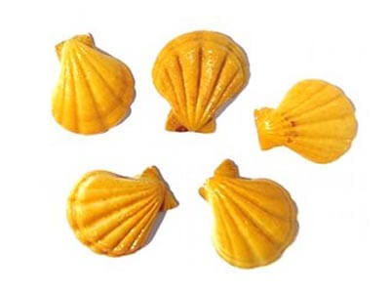

Muszelki

Wydarzenia Marzec

07.03.2025 r.(czwartek)- Dzień Dziewczynki i Chłopczyka.

14.03.2025 r. (piątek)- urodzinki Marcelinki.

19.03.2025 r.(środa)- cykl spotkań z rodzicami „Mój zawód” .

20.03.2025 r.(czwartek)- Teatrzyk „Czarodziejskie igraszki Hokus- Pokus”. Prosimy o wpłacenie 7 zł.

21.03.2025 r.(piątek)- Pierwszy Dzień Wiosny. Sadzenie fasolki. Prosimy o przyniesienie słoika.

27.03.2025 r.(czwartek)- Koncert umuzykalniający „Stwórz swoją muzyczną bajkę” o godzinie 8.10.

*Wychowawca: mgr Pamela Bień*

*Nauczyciel: mgr Patrycja Szalawska*

*Pomoc n-la: Ania Ciok*